БЛАНК-ЗАЯВКА
пропозиції (проєкту), реалізація якої відбуватиметься за рахунок коштів громадського бюджету (бюджету участі) у м. Львові на 2021 рік та список осіб, які підтримують цю пропозицію

Ідентифікаційний номер проєкту
(вписує уповноважений робочий орган)
Вид проєкту
(вписує уповноважений робочий орган)

1.* Назва проєкту (назва повинна коротко розкривати суть проєкту та містити не більше 15 слів):
Створення мережі вуличних тенісних столів на території Личаківського району______________________________

2.* Вид проєкту: малий (від 50 000 до 600 000 грн.)

3.* Категорія проєкту:и “Інші проєкти“:

4.* На території якого району м. Львова планується реалізація проєкту:
Личаківський район

5.* Точна адреса та назва об’єкта, щодо якого планується реалізувати проєкт (за відсутності адреси чітко зазначити місце реалізації в описі проєкту, у візуалізації до проєкту або інших додаткових матеріалах): Проект передбачає розміщення на території спортивних та дитячих майданчиків Личаківського району 30 антивандальних тенісних столів, точні адреси будуть узгоджені із розпорядником коштів.

6. Опис та обґрунтування необхідності реалізації проєкту (основна мета реалізації проєкту; проблема, якої воно стосується; пропоновані рішення; пояснення, чому саме це завдання повинно бути реалізоване і яким чином його реалізація вплине на подальше життя мешканців; основні групи мешканців, які зможуть користуватися результатами реалізації завдання)
Ідея проекту полягає у тому щоб популяризувати спілкування між сусідами різних вікових груп через гру в настільний теніс, проведення активного дозвілля на відкритому просторі, зменшити час, які підлітки проводять у смартфонах.
Проект передбачає розміщення на території спортивних та дитячих майданчиків Личаківського району 20 антивандальних тенісних столів, точні адреси будуть узгоджені із розпорядником коштів.
Важливо щоб столи мали привабливий та оригінальний дизайн та гармонійно вписувалися у міське середовище. Як варіант, перед закупівлею столів провести конкурс на кращий дизайн міського столу для гри в настільний теніс.
Приклади столів:

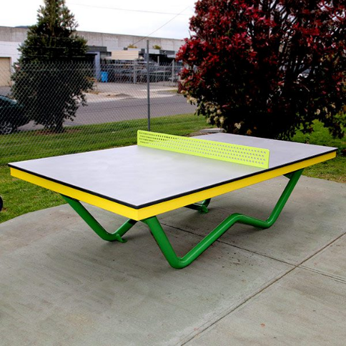

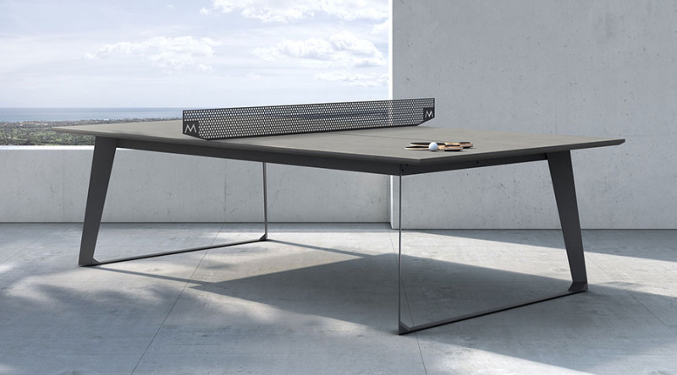

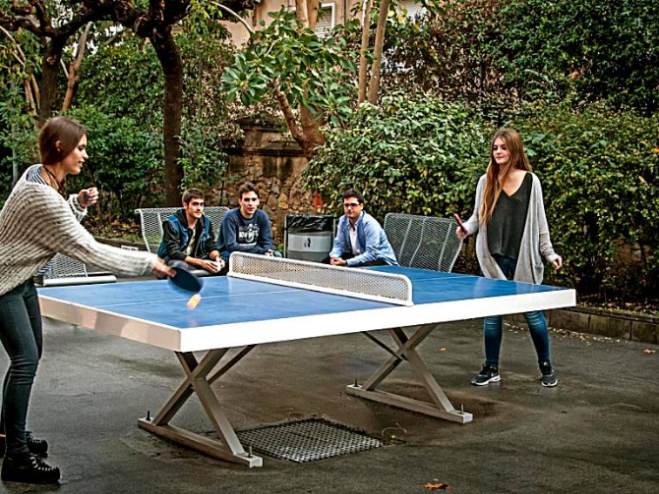

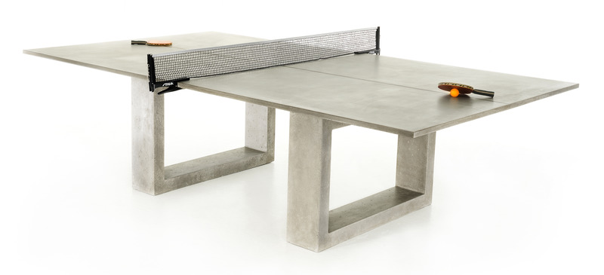

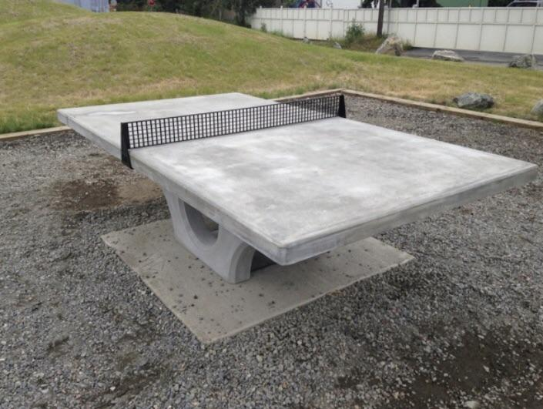

7.* Орієнтовна вартість проєкту (всі складові проєкту та їх орієнтовна вартість)

№  з/п | Перелік видатків | К-сть | Орієнтовна вартість, грн. | Загалом
1. | Антивандальний тенісний стіл з металевого каркасу або бетонний стіл для гри в теніс 2,7х1,5 м | 20 | 25000 | 500000
2. | Монтаж антивандального тенісного столу | 20 | 2000 | 40000
3. | Непередбачувані витрати (10-20% від суми кошторису) | 1 | 54000 | 54000
 |  |  |  | 594000

8.* Перелік з підписами щонайменше 15 осіб (для малих проєктів) або 50 осіб (для великих проєктів), які підтримують цю пропозицію (проєкт) (окрім його авторів), наведений у додатку до цього бланку-заявки. Кожна додаткова сторінка переліку повинна мати таку ж форму, за винятком позначення наступної сторінки (необхідно додати оригінал списку у паперовій формі).

9.* Контактні дані автора пропозиції (проєкту), які будуть загальнодоступні, у тому числі для авторів інших пропозицій, мешканців, представників засобів масової інформації, з метою обміну думками, інформацією, можливих узгоджень тощо (автор надає згоду на опрацювання, оприлюднення і використання цих контактних даних):_Андрій Дендюк ___________________________________________________________________________________________________________________________________________________________________________________________________________

10. Інші додатки (мапа із зазначеним місцем реалізації проєкту, фотографії, аудіо/відео файли, які стосуються цього проєкту тощо)._______________________________________________________________________________________________________________________________________________________________________________________________________________________________________________________________________________________________________________________________________________________

Примітка 1: пункти, позначені * є обов’язковими для заповнення.
Примітка 2: Контактні дані автора пропозиції (проєкту) (тільки для Львівської міської ради) вказуються на зворотній сторінці бланку-заявки, яка є недоступною для громадськості.
Примітка 3: пункт 11 з примітками ** та *** необхідно роздруковувати на окремому аркуші.

